VIZ 2026 · UNIVERSIDAD DEL DESARROLLO · MAGÍSTER EN DATA SCIENCE
E2 · Exploración y primera implementación
Aves en Chile: un atlas de campo basado en eBird 2019–2025
Ficha
Equipo | Grupo 05 · Victoria Albornoz · Matías Gebauer · Luciano Hernández · Manuel Huala · Betzabeth Torres
Profesor | Carlos Elías Pérez
Versión del brief | 7 de noviembre de 2026 · borrador para revisión del equipo (la fecha de entrega se informa por Canvas)
Datos | eBird Basic Dataset EBD_relSep-2026, Chile, 2019-01-01 a 2025-12-31 · 524.381 salidas · 4.851.059 avistamientos · 567 especies
Implementación online | [enlace por completar por el equipo] · en este brief la prueba de concepto es una vista estática con datos reales (punto 4).
Respaldos | Repositorio / ZIP. Cada afirmación remite a un respaldo con la etiqueta [R#] (tabla «Dónde está cada respaldo», al final).

Equipo, pregunta y avance desde E1 y L2
Pregunta vigente. Si salgo a observar aves en una zona de Chile, durante cierto tiempo y en cierta época, ¿cuántas especies puedo esperar y cuáles son más probables? ¿Qué tan comparable es ese resultado entre zonas, años y meses?
Etapa | Qué se definió o hizo | Qué cambia en E2
E1 · 24-oct | Pregunta sobre cómo varió la frecuencia de reporte 2019–2025 y qué patrones geográficos y estacionales orientan salidas de fotógrafos aficionados. Unidad: lista completa. Indicador: registros por especie. 16 regiones × 4 estaciones. 7.357.549 registros. Duda prioritaria: ¿es comparable el esfuerzo? [R9] | La duda de E1 se investiga con datos (punto 2): el esfuerzo se mezcla distinto por año, zona y mes, y comparar exige igualar duración.
L2 · atlas | 11 láminas con datos reales y un sistema visual de dos temas («Día» y «Noche de campo»). Unidad: salida (744.047 listas → 524.381 salidas). Indicador: % de salidas con avistamiento. 5 macrozonas en lugar de 16 regiones. Cruces con AVONET, iNaturalist, Wikidata y xeno-canto. [R8][R6] | Una de esas láminas (la calculadora de salida) se reconstruye desde las tablas, con rango, n, ranking, fuente y control (punto 4).
E2 · hoy | Tablas documentadas y relacionadas, 15 controles de calidad, dos preguntas de exploración, prueba de concepto y comprobaciones. [R3][R4][R5] | Se detectan 4 problemas de datos aún abiertos (§5).

Qué cambió respecto de E1 y L2
- Unidad e indicador: de «lista completa» y «registros por especie» a «salida» (listas compartidas unificadas) y «% de salidas con avistamiento», porque los registros crecen cuando hay más observadores y no miden aves.
- Territorio: se aplicó el ajuste que E1 dejó previsto («agrupar regiones en macrozonas»): Norte Grande, Norte Chico, Centro, Sur y Austral.
- Pregunta: se incorpora la duración de la salida como condición, porque la exploración muestra que sin ella las zonas no son comparables (Q2a). La audiencia, que E1 acotaba a fotógrafos aficionados, pasa a ser quien practica birdwatching o disfruta de la naturaleza, como define el proyecto.
- Cifra de partida: 7.327.275 filas válidas (E1 informó 7.357.549; la diferencia, 30.274 filas o 0,4 %, son registros no aprobados o sin identificación a especie) [R6].
- Sigue abierto: la variación temporal por especie 2019–2025 (parte de la pregunta de E1) aún no tiene una lámina propia; hoy solo se muestra la evolución del esfuerzo.

1 · Preparar los datos
Las tablas se generan con build_atlas_data.py y enrich_species.py a partir del EBD (solo lectura) [R2]. Todas las tablas 00–08 comparten fuente y corte: EBD relSep-2026, 2019-01-01 a 2025-12-31. Los porcentajes están en escala 0–100 salvo probabilidad y pct_completas (0–1). Diccionario completo, campo por campo, en README_tecnico.md §8 [R6].
Tabla | Función | Una fila es… | Columnas principales (tipo · unidad)
salidas.parquet | Base de todo el cálculo | Una salida | salida_id (texto) · date, time · lat, lon (grados) · region_code, macrozona, protocol (texto) · duration_min (min) · distance_km (km) · complete (lógico) · riqueza (n.º de especies)
00_kpis · 00_anual · 00_regiones | Control y contexto | Resumen · año · región | salidas, avistamientos, especies, observadores (enteros) · pct_completas (0–1) · especies_por_salida (especies)
01_hex | Mapa bivariado | Celda de 0,25° | celda (texto) · salidas · especies_por_salida · especies · lat, lon (°) · clase_esfuerzo, clase_riqueza (0–2)
02_ridge | Desplazamiento latitudinal | Especie × mes × franja de 0,5° (solo salidas completas; franjas ≥ 30; especies ≥ 1.000 salidas) | month (1–12) · lat_banda (°) · salidas_con, salidas_total (n) · pct_salidas (%)
03_fenologia | Rueda fenológica | Especie × mes (con ceros) | month · salidas_total, salidas_con (n) · pct_salidas (%)
04_reloj · 04_sol | Reloj polar | Macrozona × mes × hora · macrozona × mes | hora (0–23) · reloj (local/solar) · salidas · amanecer, atardecer (hora decimal)
05_especies | Catálogo de especies | Una especie (567) | sci_name (clave) · salidas_con (n) · pct_salidas (% de todas las salidas) · observadores · mejor_mes · estatus (texto)
05b_especies_enriquecidas | Ficha maestra | Una especie (89 columnas) | 05 + nombre_es, familia, uicn_fuente, foto_url y licencia, rasgos AVONET (masa_g en g; pico en mm), estatus_final
06_acumulacion · 06_probabilidad | Calculadora de salida | Macrozona × duración (tramos de 15 min) · × especie (top 25) | minutos · salidas · mediana, q1, q3 (especies) · probabilidad (0–1)
07_marea | Esfuerzo en el tiempo | Año × mes × macrozona | salidas, salidas_completas, avistamientos (n)
08_nodos · 08_aristas | Red de co-ocurrencia | Una especie (top 40) · un par de especies | pct_salidas (%) · comunidad · juntas (n) · lift (razón)
10_riesgo · 11_rasgos · 12_sonidos · extra/e01–e05 | Riesgo, rasgos, cantos y fuentes externas | Una especie | uicn (categoría) · masa_g (g) · pico_culmen_mm (mm) · habitat · xc_grabaciones_chile (n)
Tabla 1. Catálogo de tablas [R1]. Ninguna tabla es simulada: todas provienen del EBD y de las fuentes externas citadas.
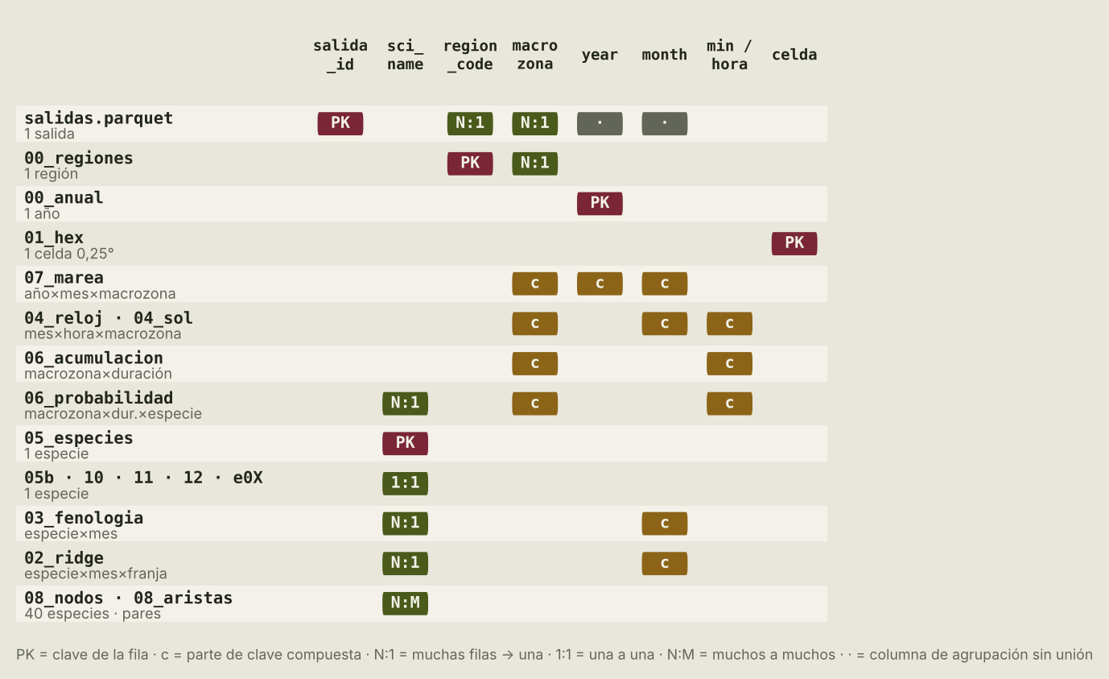
Figura 1. Esquema de tablas y columnas que las conectan [R5: f2_esquema.png].
Relaciones. La única unión entre tablas es por sci_name (una fila por especie en 05, 05b, 10, 11, 12 y e0X, relación 1:1; 02, 03 y 06_probabilidad apuntan a 05 de muchos a uno; 08_aristas es de muchos a muchos entre especies). Las tablas de hechos agregados (00, 01, 04, 06, 07) no se unen entre sí: comparten columnas de agrupación (macrozona, month, year). Se comprobó que sci_name es único en las cinco tablas de especie (567) y que no hay especies huérfanas en 02, 03, 06 y 08 (controles C04 y C05).
Versión y pendientes. Versión de las tablas: generadas sobre EBD_relSep-2026 y subidas al proyecto el 7-nov-2026. Ajustes pendientes: denominador de pct_salidas (C07), categoría UICN vacía (C09), recuento de especies introducidas (C10) y de especies (C11); registrar la fecha de consulta de cada API; incorporar prep_web_data.py al repositorio.
Límites y datos compartibles. Las tablas son agregadas, salvo salidas.parquet, que guarda fecha, hora y coordenadas de cada salida (sin identificador de observador); conviene mantenerlo en repositorio privado y revisar los términos de uso de eBird antes de publicarlo. 06_probabilidad conserva solo las 25 especies más probables por zona y duración: una especie sin fila ahí es «no disponible», no cero. El EBD original (≈ 4 GB) no se incluye ni contiene credenciales.

2 · Explicar el proceso y explorar los datos

Pipeline
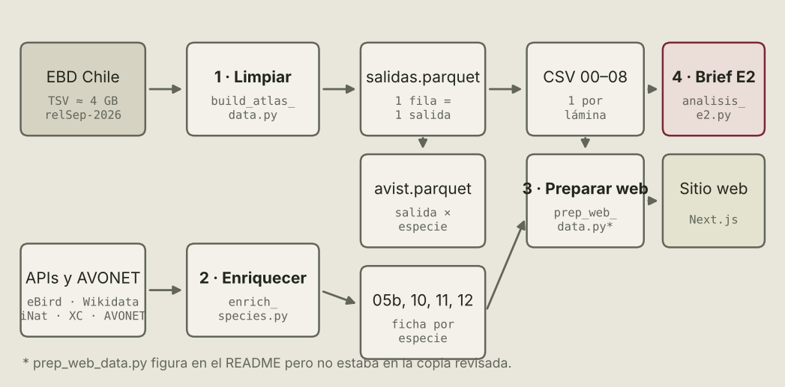
Figura 2. Del EBD a la visualización. *prep_web_data.py figura en el README pero no estaba en la copia revisada [R5: f1_pipeline.png].
Paso | Entra | Qué cambia y por qué | Sale
1 · Filtrar | EBD (TSV, ≈ 4 GB) | Período 2019–2025; APPROVED = 1; solo categorías que identifican especie (species, issf, form, intergrade, domestic); especie = dos primeras palabras del nombre científico; conteo «X» queda nulo con bandera. | base.parquet · 7.327.275 filas (−30.274 frente a E1, 0,4 %)
2 · Unir salidas | base.parquet | salida_id = identificador de grupo si existe, si no el de la lista. Una salida compartida por 4 personas deja de contarse 4 veces. Duración, distancia y observadores: máximo de las copias; completa = alguna copia completa. | salidas.parquet · 524.381 (de 744.047 listas: −29,5 %)
3 · Deduplicar | base.parquet | Una fila por salida × especie (individuos = máximo entre copias), para que ninguna especie cuente dos veces en una misma salida. | avist.parquet · 4.851.059 (−33,8 % frente a filas crudas)
4 · Agregar | salidas + avist | Un CSV por lámina con umbrales fijos: ≥ 30 salidas por franja, ≥ 1.000 salidas por especie (ridgeline), 5–240 min y protocolos Traveling/Stationary (calculadora), lift ≥ 1,3 y ≥ 50 salidas juntas (red). | data/00–08
5 · Enriquecer | 05_especies + APIs | Cruce por nombre científico con claves 1:1. Cobertura: nombre en español 565/567; foto 564; rasgos AVONET 537; audio 285; categoría UICN (Wikidata) 525. | 05b, 10, 11, 12, e0X
6 · Analizar (E2) | Tablas finales | Controles, exploración y prueba de concepto desde las tablas, sin tocar el EBD. | e2/tablas · e2/figuras
Tabla 2. Pasos del pipeline y registros afectados [R2][R3]. Cada lámina usa la tabla indicada en la Tabla 1.

Tasas, ceros, faltantes y atípicos
Cálculo | Numerador | Denominador
% de salidas por especie (05) | Salidas con la especie | Todas las salidas (524.381)
% mensual (03) · % por franja y mes (02) | Salidas completas con la especie en el mes o franja-mes | Salidas completas del mes o franja-mes (franjas ≥ 30)
Probabilidad (06) | Salidas del tramo con la especie | Salidas completas Traveling/Stationary de esa macrozona y duración
Especies por salida | Especies distintas de la salida (riqueza) | Media o mediana sobre salidas
Estacionalidad estandarizada (Q2b) | Σ por franja de (peso × % de salidas de la franja en el mes) | Peso = parte de las salidas completas anuales que cae en la franja (47 franjas, 95,4 %)
Tabla 3. Definición de tasas. Las columnas 02, 03 y 08 y la 05 usan el mismo nombre con denominadores distintos (control C07, pendiente).
Caso | Qué es | Tratamiento | Registros
Duración vacía | Ausencia estructural: el protocolo Incidental no registra duración (99,9 % de las Incidental). | Se excluye de la calculadora; no se imputa. | 98.560 salidas (18,8 %)
Distancia vacía | Se informa solo en recorridos. | No se usa en los indicadores. | 245.196 (46,8 %)
Hora vacía u 00:00 sin duración | Hora no registrada. | Se excluye del reloj polar. | 3.744 con hora vacía (0,7 %)
Conteo «X» | Presente sin número. | Individuos nulo + bandera; nunca se usa como abundancia. | ≈ 2 % en las especies más vistas
Cero real | Mes sin avistamientos con salidas disponibles. | 03_fenologia lo rellena con 0. | 6.600 filas (550 especies × 12)
No disponible | Franja con < 30 salidas; especie fuera del top 25. | Sin fila: no se muestra como cero. | —
Atípicos | Duraciones hasta 10.080 min; salidas con una sola especie en Norte Grande a 180–240 min. | Se conservan en la tabla base; la calculadora acota a 5–240 min y excluye las 1.655 sospechosas de monitoreo de una especie. | 1.655 salidas
Sin región | STATE CODE vacío (océano). | Quedan fuera de las tablas por macrozona. | 2 salidas
Imputación | No se imputa ningún valor. | No corresponde comparar con y sin imputación. | 0
Tabla 4. Tratamiento de ceros, faltantes, duplicados y atípicos [R3][R4: controles.csv, C12].

Trazabilidad y nuevos datos
- Resguardos actuales: el EBD se lee sin modificarlo y lleva la versión en el nombre; los parquet se reconstruyen con --rehacer; cada especie guarda la fuente de su estatus (uicn_fuente, endemica_fuente); las consultas a APIs quedan en caché; los ajustes manuales van en overrides_estatus.csv con su fuente; los controles C01–C15 se ejecutan sobre las tablas finales.
- Definiciones comunes: viven en README.md (§3 y §9). Si cambia una definición, por ejemplo el denominador, hay que actualizar las columnas 02, 03, 06 y 08, los subtítulos de las láminas y los textos que citen la cifra.
- Cuando lleguen datos nuevos: (1) descargar el EBD nuevo y guardarlo con su versión — paso manual; (2) build_atlas_data.py --rehacer, que conserva período, filtros y umbrales; (3) enrich_species.py, que no reconsulta lo ya guardado en caché; (4) e2/analisis_e2.py: si un control pasa a REVISAR no se publica; (5) actualizar las cifras del README y del brief — paso manual aún no automatizado.
- Si cambian columnas, tipos o categorías: una columna renombrada hace fallar la selección de COLS (error visible); una categoría o código de región nuevo queda nulo (C03 lo detecta en macrozona); un tipo inesperado se convierte a nulo y se ve en el conteo de vacíos. Falta un control explícito de categorías desconocidas.
- Probado: ejecución de analisis_e2.py desde cero sobre las tablas entregadas. Pendiente: reejecutar el pipeline completo desde el EBD (no estaba en la copia revisada), incorporar prep_web_data.py y etiquetar la versión en el repositorio.

Exploración e interpretación
Ruta de las preguntas
E1 dejó abierta la comparabilidad del esfuerzo → Q1 mide cómo cambió el esfuerzo → como la mezcla de zonas, meses y duraciones cambia, Q2a compara zonas con duración igualada → como los meses también mezclan zonas distintas, Q2b comprueba la estacionalidad fijando la latitud.

Q1 · ¿Cómo cambió el esfuerzo 2019–2025 y es comparable entre zonas y meses?
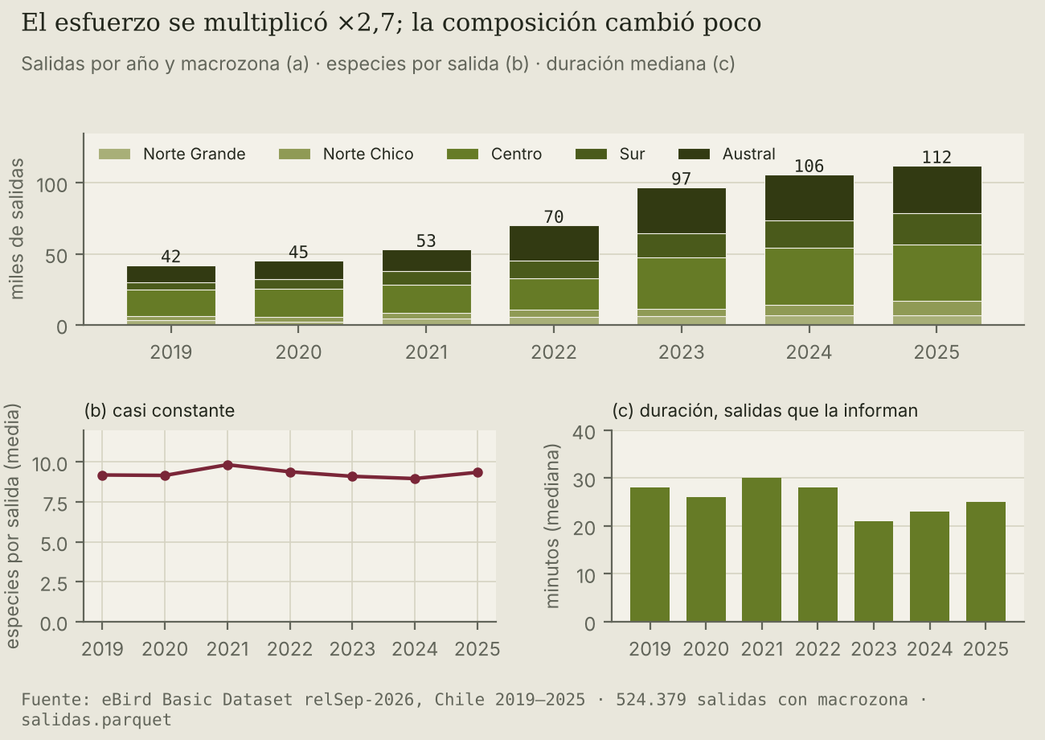
Figura 3. Esfuerzo por año [R5: f3_esfuerzo.png · R4: q1_*.csv · R1: salidas.parquet].
- Observado: las salidas pasaron de 41.968 a 111.926 (×2,7) y los observadores de 2.231 a 5.579, pero las especies por salida se mantienen entre 9,0 y 9,8. La mezcla cambia: el Centro baja de 44 % a 36 % de las salidas y el Sur sube de 12 % a 20 %; el Austral aporta 36 % de las salidas en enero–marzo y noviembre–diciembre y 24–26 % de junio a septiembre. Diez celdas de 0,25° concentran el 35 % de las salidas y cien, el 72 %.
- Posible explicación (no probada): más gente usa eBird y el verano atrae observadores al sur.
- Siguiente paso: si el esfuerzo se reparte distinto, hay que ver si las comparaciones entre zonas y meses sobreviven al igualarlo (Q2a, Q2b).
Q2a · ¿Difieren las macrozonas en especies por salida si se iguala la duración?
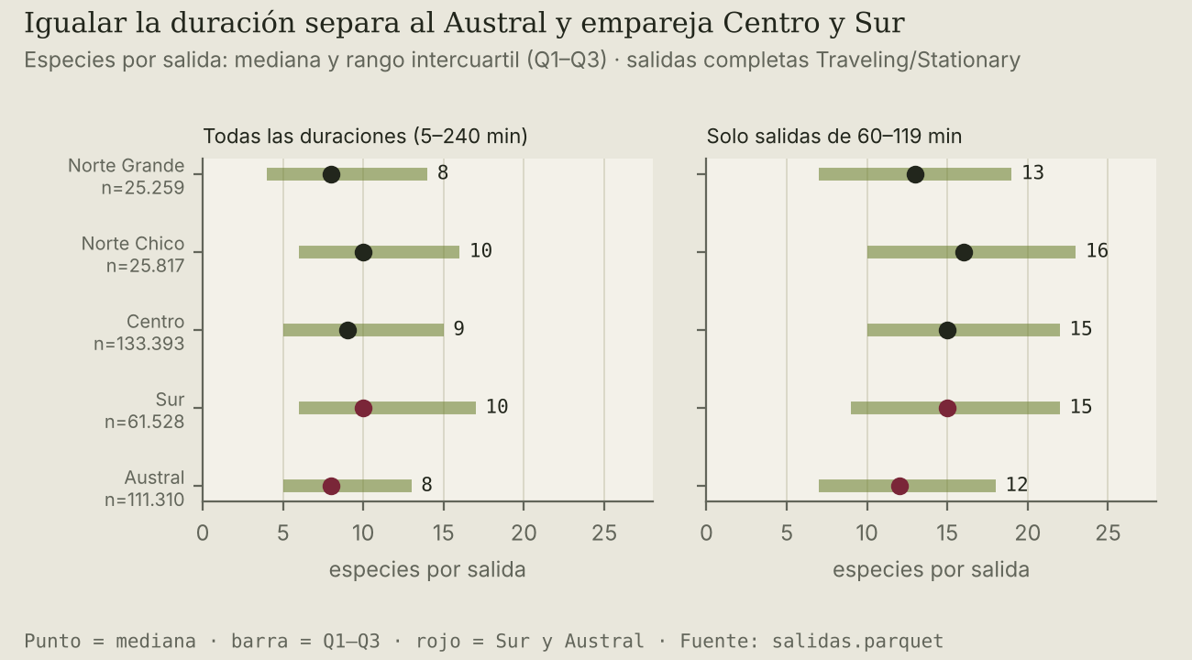
Figura 4. Especies por salida por macrozona [R5: f4_riqueza.png · R4: q2a_riqueza_por_macrozona.csv]. Base: 357.307 salidas completas Traveling/Stationary de 5–240 min.
- Observado: con todas las duraciones, Sur y Norte Chico muestran una mediana de 10 especies, el Centro 9 y Norte Grande y Austral 8. En salidas de 60–119 min las medianas son Norte Chico 16, Centro y Sur 15, Norte Grande 13 y Austral 12. La duración mediana difiere por zona: 38 min en Norte Grande frente a 24–30 en el resto.
- Interpretación puesta a prueba: «el Sur tiene más especies por salida que el Centro» no se mantiene al igualar la duración (15 contra 15); «el Austral es de las zonas con menos especies» se mantiene y se acentúa (12 frente a 15 del Centro). Para Región Metropolitana y Valparaíso, L2 informó 8,1 y 12,0 especies por salida (media, todas las salidas); en salidas de 30–59 min la mediana es 10 y 12: la brecha se reduce de 3,9 a 2, pero sigue abierta porque no se controló protocolo ni observador.
- Efecto en el proyecto: toda comparación entre zonas debe hacerse a duración igual y mostrar el n; la calculadora ya lo hace.
Q2b · ¿La estacionalidad de una especie depende de dónde salen los observadores cada mes?
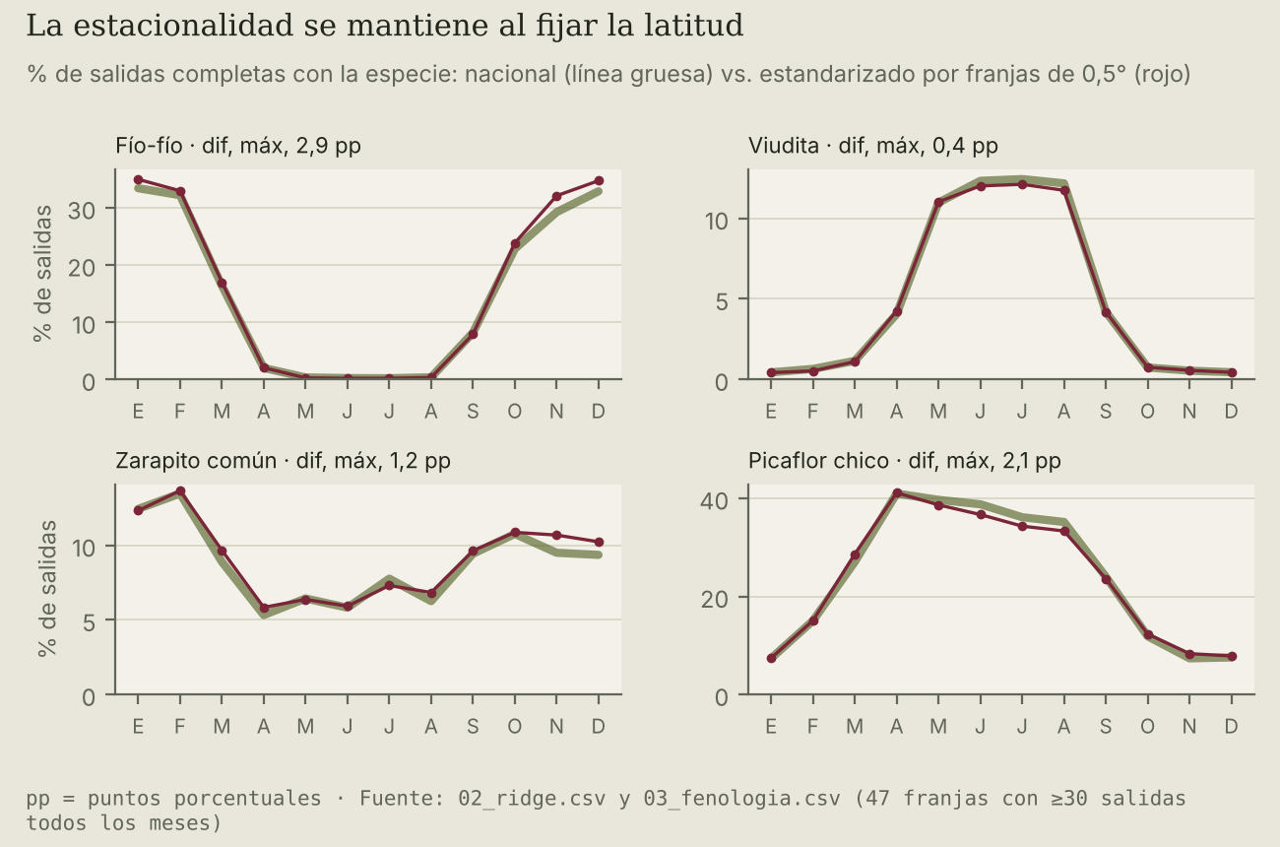
Figura 5. Curva nacional frente a curva estandarizada por latitud [R5: f5_estacion.png · R4: q2b_estacionalidad_estandarizada.csv · R1: 02_ridge, 03_fenologia].
- Observado: la curva con mezcla geográfica fija casi coincide con la nacional. La diferencia máxima es de 0,4 puntos porcentuales en la Viudita, 1,2 en el Zarapito, 2,1 en el Picaflor chico, 2,5 en el Chincol y 2,9 en el Fío-fío (33 % de las salidas en enero y 0,3 % en julio).
- Interpretación puesta a prueba: «la estacionalidad es un artefacto de dónde sale la gente cada mes» se descarta para estas especies. Sigue abierta la caída del Chincol en febrero–marzo (25–27 % frente a 31–32 % en enero y abril), que también aparece en la curva estandarizada.
- Límites: se controla la latitud, no la duración, la hora ni el observador; el 95,4 % de las salidas completas cae en las 47 franjas usadas.
- Efecto en el proyecto: las láminas 2 y 3 pueden mostrar curvas nacionales con confianza, rotuladas «frecuencia de reporte», no abundancia.

3 · Elegir la solución y las herramientas
Formato: sitio web narrativo con 11 láminas y una calculadora de salida. La audiencia podrá comprender que el número de registros mide esfuerzo y no aves, y hacer tres cosas: elegir zona, duración y época para ver cuántas especies esperar y cuáles son más probables; ver dónde, cuándo y a qué hora aparece una especie; y escuchar su canto.
Herramienta | Función en la solución | Estado
Python (polars, pyarrow) | Leer el EBD de 4 GB sin cargarlo en memoria; limpiar, unir y agregar [R2] | Implementado
marimo + altair | EDA inicial con filtros globales [R7] | Implementado
pandas + matplotlib | Controles, exploración y prueba de concepto estática [R3] | Implementado en E2
APIs eBird, Wikidata, iNaturalist, xeno-canto; AVONET | Nombre en español, estatus, foto, rasgos y cantos de cada especie [R2] | Implementado; UICN por API falta (requiere token)
Next.js + d3, deck.gl, visx | Sitio interactivo con las láminas | Por implementar. El README cita un prototipo (index.html), no incluido en esta copia

Criterio | Next.js + d3 / deck.gl (elegida) | Alternativa viable: Power BI o Looker Studio
Datos | Consume un JSON compacto (≈ 475 KB según el README) ya agregado desde 4 GB. | También exigen preagregar; aceptan los CSV (el mayor, 02_ridge, pesa 4,9 MB).
Recursos visuales | Permite ridgeline, reloj polar, enjambre, mapa bivariado y red, que son las láminas de L2. | Esas piezas no son nativas; requerirían visuales personalizados o aproximaciones.
Acceso | Página pública, sin licencias. | Looker Studio es gratuito; Power BI suele requerir licencia para compartir.
Actualización | Repetir los scripts y regenerar el JSON. | Refrescar la fuente es más simple.
Tiempo | Mayor desarrollo; es el riesgo principal. | Más rápido, pero con menos control visual.
Tabla 5. Comparación de herramientas. Decisión: mantener Next.js por las láminas que no existen en una herramienta de BI. Plan B si falta tiempo: informe visual con las figuras estáticas y la calculadora interactiva como única pieza dinámica.
Traslado entre herramientas. Los CSV de data/ alimentan el sitio mediante prep_web_data.py; los colores y tipografías se definen una vez (README §11) y se copian a las constantes de analisis_e2.py y al CSS del sitio. Al cambiar los datos se repite el paso 3 del pipeline y se regeneran las figuras con el mismo comando.
Falta implementar: el sitio Next.js y sus interacciones; la lámina de variación temporal por especie; el modelo de detección ajustado por esfuerzo; el selector de zona y duración de la calculadora.

4 · Construir la prueba de concepto
Vista: «Si salgo 90 min en el Sur: ¿cuántas especies y cuáles?» Responde a la audiencia con las tablas reales 06_acumulacion y 06_probabilidad. Es una vista estática, parametrizada por zona y duración en fig_poc() [R3]. Enlace online: [por completar].
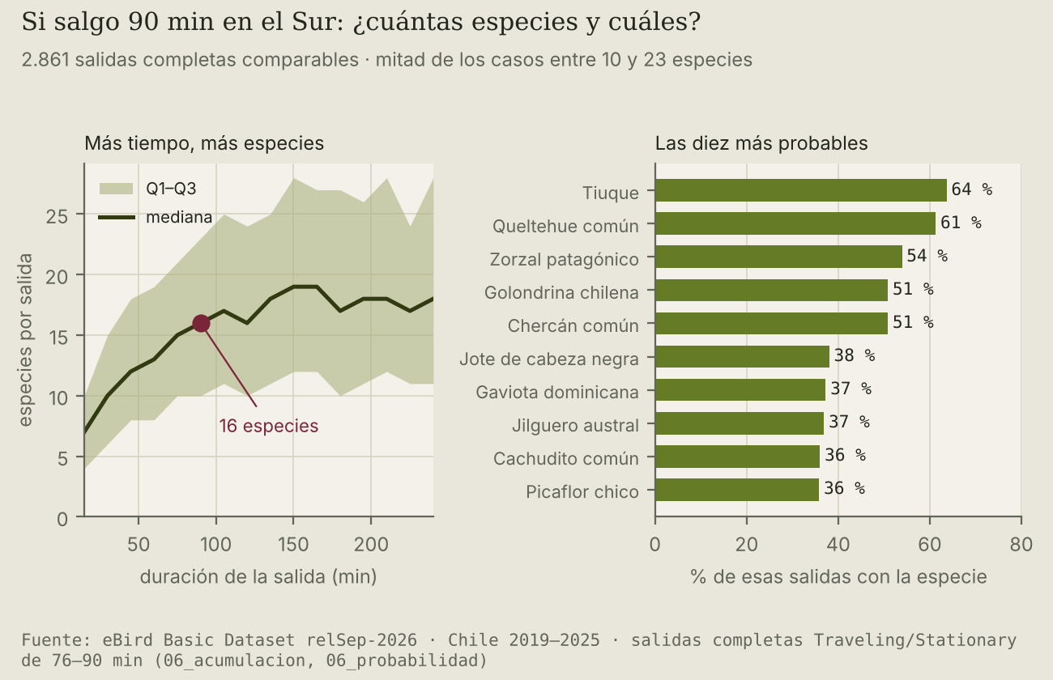
Figura 6. Prueba de concepto [R5: f6_poc.png]. 2.861 salidas completas Traveling/Stationary de 76–90 min en el Sur: mediana de 16 especies, la mitad de los casos entre 10 y 23.
Sistema visual de L2 | Cómo se aplicó y qué varía
Superficies y texto | Fondo #E9E7DC, lámina #F3F1E9, texto #22261C, apoyo #62655A. Sin cambios.
Cantidad | Un solo tono musgo (barras desde cero y banda Q1–Q3). Sin cambios.
Foco | El conchovino #7A2638 se usa una vez por vista: el punto de 90 min.
Tipografía | Young Serif (título), Instrument Sans (texto), IBM Plex Mono (datos y fuente). Esta vista usa sustitutas (DejaVu Serif, Inter, DejaVu Sans Mono) porque las originales no estaban instaladas; el sitio usará las originales.
Variaciones justificadas | Dos paneles con marcas distintas porque responden dos preguntas («cuántas» con línea y banda; «cuáles» con barras). Las macrozonas (Figuras 3 y 4) son ordenadas de norte a sur y usan la escala secuencial musgo, para no reutilizar los colores categóricos del hábitat con otro significado.
Título, unidades, fuente, contexto | Título en forma de pregunta; subtítulo con n y rango; ejes con unidad; pie con fuente, versión del EBD, período y filtro.

Avance desde L2. L2 daba esta cifra como texto («16 especies; 10 a 23 en la mitad de los casos»). E2 la dibuja desde las tablas con la curva de acumulación, el rango, el n, el ranking de probabilidades, la fuente y el control C13, que verifica que la vista reproduce la cifra de L2.
Interacción. No está implementada en esta vista. Cuando se agregue el selector, la prueba será que el gráfico cambie con la tabla elegida y se repita C13 para cada combinación de zona y duración. Lectura correcta: es una frecuencia de reporte, no una garantía de avistamiento.

5 · Comprobar y decidir cómo continuar
Condiciones para dar por revisada la versión (propuesta; el equipo debe confirmarlas):
- Controles de datos C01–C15 sin REVISAR, o con una justificación escrita.
- Cada cifra del brief y de las figuras sale de las tablas al regenerar con analisis_e2.py.
- Mismas definiciones y unidades en tablas, gráficos y texto, con el denominador visible.
- Texto de las figuras ≥ 7,4 pt a 6,5 in; contraste de texto ≥ 4,5:1 y de marcas ≥ 3:1.
- Fuente, unidad y n en cada vista.

ID | Qué se comprobó | Observado | Resultado | Corrección o pendiente
C01 | Salidas: parquet = 00_kpis = 00_anual = 00_regiones = 01_hex | 524.381 / 524.381 / 524.381 / 524.381 | OK | —
C02 | Salidas completas: parquet = 00_kpis = suma de denominadores mensuales de 03_fenologia | 407.397 / 407.397 | OK | —
C03 | 07_marea suma las salidas con macrozona (2 salidas sin región quedan fuera) | 524.379 | OK | Documentado: 2 salidas sin región
C04 | sci_name único y con la misma cobertura en 05, 05b, 10, 11 y 12 | 567 / 567 / 567 / 567 / 567 | OK | —
C05 | Toda especie de 02, 03, 06_prob y 08 existe en 05_especies (sin huérfanas) | 0 huérfanas | OK | —
C06 | 05_especies.pct_salidas = salidas_con ÷ todas las salidas × 100 | 5,0e-06 | OK | —
C07 | 08_nodos.pct_salidas usa el denominador de salidas COMPLETAS (≠ 05_especies) | 05: ÷524.381 · 08: ÷407.397 (Zorzal 33,8 % vs 40,5 %) | REVISAR | Renombrar a pct_salidas_completas
C08 | 06_probabilidad: denominador = salidas de 06_acumulacion y 0 ≤ probabilidad ≤ 1 | 0 diferencias; máx = 0,789 | OK | —
C09 | 10_riesgo.uicn trae la categoría (Wikidata cubre 525 de 567) | 0 con categoría (uicn_fuente = Wikidata en 525) | REVISAR | Ampliar el diccionario WD_IUCN a etiquetas en español
C10 | Introducidas en 05b = 41 (cifra de L2, tras corregir Tiuque y Diuca) | 51 | REVISAR | Aplicar la regla «≥ 50 %» en el script
C11 | Especies: 05 = 567; L2 informa 566 (excluye 'sp.') | 567 en 05 · 566 en L2 | REVISAR | Fijar una cifra (566) y dónde se excluye «sp.
C12 | Duración vacía casi solo en protocolo Incidental (ausencia estructural, no cero) | 99,9 % en Incidental · 0,5 % en el resto | OK | No se imputa
C13 | Prueba de concepto (Sur, 90 min) = 06_acumulacion y 06_probabilidad | mediana 16 · Q1–Q3 10–23 · n=2861 | OK | —
C14 | Tamaño de lectura: texto mínimo de la figura a ancho completo (6,5 in) | 7,4 pt | OK | —
C15 | Contraste sobre la lámina #F3F1E9: texto (texto, apoyo) y marcas (foco, musgo medio y oscuro) | texto mín. 5,3:1 · marcas mín. 4,2:1 | OK | Musgo claro solo como relleno con borde
Tabla 6. Controles ejecutados con e2/analisis_e2.py, esperado frente a observado en [R4: controles.csv]. Representación: C01–C08 y C15; uso: C12–C14.
Aspecto | Prueba | Esperado | Observado | Corrección o pendiente
Representación | Las definiciones coinciden entre tablas (C07) | Un nombre, un denominador | Dos denominadores bajo el mismo nombre | Renombrar a pct_salidas_completas
Representación | La vista reproduce la cifra de L2 (C13) | 16 · 10–23 | 16 · 10–23 (n = 2.861) | —
Representación | Los colores categóricos no se reutilizan con otro significado | Ninguno en Figs. 3–6 | Verificado al revisar las figuras; macrozonas en musgo secuencial | —
Uso | Tamaño de lectura (C14) | Texto ≥ 7,4 pt a 6,5 in | 7,4 pt, en el límite | Subir a 8 pt en el sitio
Uso | Apertura: ejecutar el respaldo desde una copia limpia | Genera 6 figuras y los CSV sin error | Se ejecutó con python -I sobre una copia nueva: 6 figuras y 7 CSV (resultados y controles), sin error | —
Uso | Interacción | — | No implementada; no aplica | Pendiente (§4)
Tabla 7. Pruebas de representación y uso.
Versión y revisión. Versión revisada: tablas sobre EBD_relSep-2026 (copia del proyecto del 7-nov-2026) y e2/analisis_e2.py v1. Las pruebas las ejecutó Claude el 7-nov-2026 al preparar este brief; revisión humana del equipo: [nombre y fecha por completar].
Dónde están los acuerdos vigentes. Definiciones de datos, reglas visuales, comandos y problemas abiertos: README.md (única referencia; el brief resume pero no define) y e2/tablas/controles.csv para el estado de los controles.

Tres decisiones respaldadas por el trabajo
Decisión | Qué | Respaldo
Conservar | La salida como unidad, el % de salidas como indicador con el denominador visible, las cinco macrozonas y el sistema visual de L2. | C01–C06 cuadran las cifras; Q1 muestra que los registros crecen y las especies por salida no.
Revisar | Denominadores duplicados (C07), UICN vacía (C09), introducidas (C10; hoy el Tiuque figura como introducida en 05b y 10) y recuento de especies (C11). Toda comparación entre zonas, a duración igual. | Tabla 6; Q2a: el Sur deja de superar al Centro al igualar la duración.
Desarrollar | (1) Calculadora interactiva en Next.js con control por combinación; (2) modelo de detección ajustado por esfuerzo y contraste con el archivo SED; (3) lámina de tendencia por especie 2019–2025. | Q2b deja abierto el Chincol; E1 pedía la variación temporal, aún sin lámina propia.

Dónde está cada respaldo
Ref. | Archivo o carpeta | Qué respalda
R1 | data/*.csv · data/extra/ · _atlas_2019_2025/salidas.parquet | Tablas (punto 1)
R2 | build_atlas_data.py · enrich_species.py · aves_sonidos.py | Pipeline y reglas de limpieza y cruce (punto 2)
R3 | e2/analisis_e2.py | Controles, exploración, figuras y prueba de concepto; se ejecuta con python e2/analisis_e2.py --raiz .
R4 | e2/tablas/*.csv (incl. controles.csv) | Números citados en el brief
R5 | e2/figuras/f1–f6.png | Figuras 1–6
R6 | README.md · README_tecnico.md | Definiciones, diccionario de campos, reglas visuales, problemas abiertos
R7 | eda_ebird.py y __marimo__/ | EDA inicial
R8 | Aves_en_Chile_atlas.pptx | L2: láminas y sistema visual
R9 | Entregable_1_Grupo05 (24-oct-2026) · rubrica-e2.pdf | Pregunta y datos de E1; consigna de E2

Referencias
- Cornell Lab of Ornithology. eBird Basic Dataset, versión EBD_relSep-2026. https://ebird.org/data/download
- Sullivan, B. L. et al. (2009). eBird: A citizen-based bird observation network in the biological sciences. Biological Conservation, 142(10), 2282–2292.
- Kelling, S. et al. (2019). Using semistructured surveys to improve citizen science data for monitoring biodiversity. BioScience, 69(3), 170–179.
- Johnston, A. et al. (2021). Analytical guidelines to increase the value of community science data: an example using eBird data to estimate species distributions. Diversity and Distributions, 27(7), 1265–1277.
- Strimas-Mackey, M. et al. (2023). Best Practices for Using eBird Data, versión 2.0. https://cornelllabofornithology.github.io/ebird-best-practices/
- Tobias, J. A. et al. (2022). AVONET: morphological, ecological and geographical data for all birds. Ecology Letters, 25, 581–597.
- xeno-canto Foundation (xeno-canto.org) · iNaturalist (inaturalist.org) · Wikidata (wikidata.org) · UICN, Lista Roja de Especies Amenazadas (iucnredlist.org).
- Tukey, J. W. (1977). Exploratory Data Analysis. Addison-Wesley.
- Munzner, T. (2014). Visualization Analysis and Design. CRC Press.
- Wilke, C. O. (2019). Fundamentals of Data Visualization. O'Reilly.
- Grupo 05 (2026). Entregable 1 (24-oct) y Laboratorio 1. VIZ 2026, UDD.

Fuentes, herramientas y uso de IA
Fuentes y licencias: eBird (términos de uso de eBird), AVONET (CC BY 4.0), Wikidata (CC0), iNaturalist y xeno-canto (cada foto y grabación con su autor y licencia; varias fotos son CC BY-NC: uso académico no comercial). Herramientas: Python, polars, pandas, matplotlib, marimo. Uso de IA: Claude (Anthropic) escribió e2/analisis_e2.py, ejecutó los controles y redactó este brief y el README a partir de los archivos del repositorio; ChatGPT y Claude apoyaron la documentación anterior. Las cifras salen de las tablas del proyecto; la revisión final es del equipo.

